**CHALLENGE FIAP - PORTO**  
Análise e Desenvolvimento de Sistemas - Sprint 2  
Sistema Andrômeda

1TDSPY

Caio Ribeiro Rodrigues 99759

Eduardo Bartolomeo Jablinski 550975

Henrique Lopes da Silva 550279

**Building Relational Database - Silvio Fernando Hirayama**

**Objetivo da Solução**

Em nosso projeto, buscamos desenvolver um modelo simples de negócio, que terá como premissa o baixo custo e adaptação ao modelo atual já utilizado pela Porto. Queremos trazer uma solução pratica que irá de um modo simples e inteligente suprir todas as necessidades trazidas em relação à chamados de socorro para veículos pesados, mitigando custos desnecessários com envio de modais inadequados para o atendimento. Basicamente, quando um novo cliente for contratar os serviços de seguro da Porto, iremos desenvolver uma inteligência que irá triar o tipo de usuário com base em um banco de dados, esse banco irá armazenar todas as informações básicas do cliente e de sua apólice, portanto quando o mesmo abrir um sinistro, o chatbot irá procurar a apólice conforme os dados fornecidos e logo em seguida fará perguntas adicionais para que a escolha do modal seja assertiva. Esse mesmo conceito se aplicaria para um cliente que já possua o seguro, vamos inserir ele no banco, e o processo após a abertura do sinistro seria o mesmo. O nosso chatbot será preparado para salvar novas informações sobre seu veículo, sejam elas: alterações, informações que podem ter sido equivocadas e precisam serem armazenadas da forma correta. Tudo será salvo em seu histórico e tudo estará sempre atualizado conforme necessário. Esse processo será muito importante, pois com ele no cadastro do cliente, a Porto já saberá qual o modal necessário para realizar o serviço, evitando assim custos desnecessários com locomoção de modais adicionas e garantindo a satisfação e presteza no atendimento ao segurado. Os modais são parte importante para que o cliente possa receber o suporte necessário, cada modal é apropriado para cada veículo específico e para o problema queaconteceu no veículo. O plano é satisfação e presteza no atendimento ao segurado.

**Modelagem Relacional** (via Oracle Data Modeler)

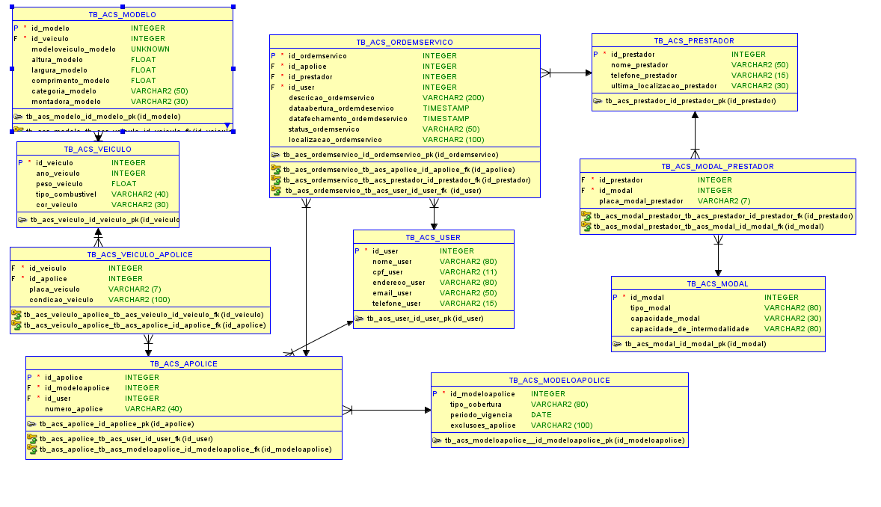

**Modelagem Lógica**

**Descrição de cada Entidade**

**TB_ACS_USER** – Essa tabela possui o objetivo de armazenar as informações do cliente, como o nome, cpf, endereço, e-mail e telefone. Fará relações com maior parte das tabelas. É necessário que tenham essas relações porque ela guarda as informações que são de maior importância na hora de abrir um caso, que são as informações do usuário/cliente.

**TB_ACS_ORDEMSERVICO** – Essa tabela possui o objetivo de armazenar as informações de todo o processo onde o cliente aciona o seguro. Possui os atributos: descrição_ordemservico (uma descrição do ocorrido); tempo_resposta (mostrar o tempo em que o caso foi resolvido, para servir de feedback); status_ordemservico (exibir o status atual); localização_ordemservico (armazena o local em que o usuário está, para onde o guincho deverá ir). Estará fazendo relações com as tabelas apólice, pois utiliza as informações da apólice para abrir uma ordem de serviço, com a tabela prestador, pois precisa-se de um prestador de serviço que controla o modal e com a tabela usuário, para linkar com as informações do usuário.

**TB_ACS_MODAL** – Essa tabela possui o objetivo de armazenar as opções de modal para o caso. Possui os atributos: tipo_modal (o tipo do guincho); capacidade_modal (quanto peso o modal aguenta); capacidade_intermodal (capacidade de carregar outro guincho, caso seja necessário).

**TB_ACS_VEICULO** – Essa tabela tem como objetivo armazenar informações sobre o veículo do usuário. Possui os atributos: ano_veículo (ano do veículo); peso_veiculo (peso do veículo); tipo_combustível (combustível usado no carro); cor_veículo (cor do veículo). A mesma serve mais para ser acessada por outras tabelas. Tem as relações com as tabelas modelo, que armazena informações sobre os veículos, e com a tabela veiculo apólice, que é uma tabela de relação entre a apólice e o veículo, armazenando a placa do veículo da apólice.

**TB_ACS_VEICULO_APOLICE** – Essa tabela é usada especificamente para fazer relações e possui os atributos placa_veiculo (placa do veículo especifico de uma apólice especifica) e condição_veiculo (condição do veículo). Faz relação com as tabelas veículo e apólice, pois faz com que cada apólice tenha um veiculo especifico, sem erro nas tabelas.

**TB_ACS_MODELO** – Essa tabela tem como objetivo guardar algumas informações do veículo que são mais técnicas, e serão necessárias para a assertividade na escolha do modal. Possui os atributos: modelo_veiculo(o modelo do veículo); categoria_veículo (basicamente taxa o veículo como pesado, ou leve); altura_modelo (guarda as dimensões do veículo); largura_modelo (guarda as dimensões do veículo); comprimento_modelo (guarda as dimensões do veículo); montadora_modelo (guarda a montadora do veículo). Faz relação com a tabela veículo, para ter informações do veículo do usuário e assim seguir um padrão.

**TB_ACS_APOLICE** – Essa tabela guarda informações da apólice do usuário, tem o atributo numero_apólice (número cadastrado da apólice). Faz relação com a tabela modelo_apolice, onde define algumas características da apólice e com a tabela user, porque a apólice está diretamente ligada com o usuário.

**TB_ACS_MODELOAPOLICE** – Essa tabela tem o objetivo de dar características para a apólice, guardar as informações detalhadas. Os atributos são: tipo_cobertura (o que a apólice cobre), período_vigencia (tempo que dura o contrato), exclusões_apolice (o que a apólice não cobre).

**TB_ACS_PRESTADOR** – Essa tabela tem o objetivo de armazenar informações do prestador de serviço. Possui os atributos: nome_prestador (nome do prestador); telefone_prestador (telefone do prestador); ultima_localização_prestador (ultima localização do prestador).

**TB_ACS_MODAL_PRESTADOR** – Essa tabela é usada especificamente para fazer relações e possui o atributo placa_modal_prestador (placa do guincho). Ela tem relações com as tabelas prestador e modal, para definir o modal especifico para o prestador especifico.

**Modelagem com Dados Reais**

